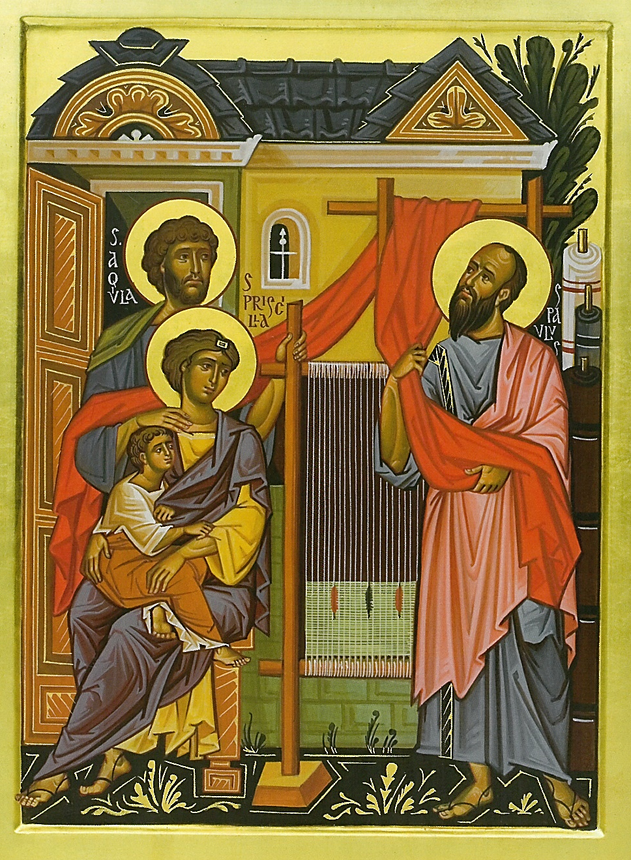

Lo presero con sé e gli esposero con maggiore accuratezza la via di Dio At 18,26b

DIOCESI DI TRENTO
Con gli occhi di Dio
- Veglia di preghiera per le vocazioni -
Giovedì, 5 novembre 2020
per una lettura personale dell’icona in copertina

Il tema centrale è richiamato dal drappo rosso che campeggia al centro dell’icona e congiunge i coniugi con Paolo: segno dell’unico Amore che è alla radice della vocazione al matrimonio come della vocazione al sacerdozio ministeriale. La famiglia di Aquila e Priscilla è una famiglia accogliente (la porta della casa è aperta), feconda (la presenza del figlio) e operosa (il telaio di lavoro). Aquila ha una mano sulla spalla della moglie e un’altra al telaio, per indicare i due aspetti fondamentali di un uomo maturo: la capacità di amare e di lavorare. La mano sulla spalla della moglie ricorda che gli sposi devono rendere sempre nuovo e fresco il loro rapporto, perché il ruolo di genitori non deve far dimenticare la relazione sponsale. La presenza dello sposo dietro la sua sposa porta equilibrio anche nel rapporto tra la madre e il figlio. San Paolo in piedi sta lavorando e meditando nello stesso tempo: azione e contemplazione di Dio sono fondamentali nell’apostolato. La casa sullo sfondo è bella e preziosa: è il luogo dove si vivono le relazioni più significative e dove si costruisce la santità nella vita quotidiana.

Autore: Fabio Nones (Laboratorio ss. Martiri - Trento)

Aquila e Priscilla
Una vita insieme, in movimento, con lo sguardo fisso in Cristo. È il dinamismo a colpire nella testimonianza di fede di Aquila e Priscilla, amici stretti di Paolo di Tarso. I pochi dati che li riguardano ci giungono dagli elogi che di loro ha tessuto l’Apostolo delle genti negli Atti e nell’epistolario. Aquila è un ebreo, nato nel Ponto, l’attuale Turchia: immigrato a Roma, conosce, si innamora e sposa una donna romana chiamata Priscilla. Insieme avviano una fabbrica di tende, insieme si convertono al cristianesimo. Nella città eterna non possono restare a lungo: l’editto promulgato dall’imperatore Claudio nel 49 prevede l’espulsione di tutti i giudei, accusati di fomentare tumulti.

L’amicizia con Paolo
Si trasferiscono a Corinto, città cosmopolita dove il culto di Afrodite è fiorente. Qui incontrano Paolo, lo ospitano in casa e lo fanno lavorare con loro perché possa provvedere al necessario per la sua vita senza essere di peso a nessuno. Nella capitale dell’Acaia l’Apostolo sceglie come luogo di culto e predicazione l’abitazione del proselito Tizio Giusto, ubicata vicino a quella dei coniugi. L’amicizia radicata in Gesù non si interrompe neanche quando Paolo decide di far ritorno in Siria. I due sposi lo accompagnano per un tratto del viaggio e si fermano ad Efeso.

A rischio della vita
Nella città ionica dell’Anatolia, centro di scambi culturali, religiosi e commerciali, i tre si ritroveranno ancora. Paolo infatti vi si stabilisce per più di due anni fondandovi una Chiesa. Aquila e Priscilla, mai abbandonando l’attività commerciale, lo aiutano nella formazione dei nuovi convertiti: in particolare curano l’iniziazione cristiana di Apollo, un giudeo alessandrino, molto versato nelle Scritture, edificato e affascinato dalla loro catechesi, resa credibile dalla testimonianza di reciprocità e oblazione sponsale. La grande casa efesina acquistata dagli sposi diviene presto un punto di riferimento per la neonata comunità che qui si riunisce per ascoltare la Parola e celebrare l’Eucarestia. L’Apostolo vi soggiorna ricordando sempre con gratitudine l’accoglienza premurosa dei due amici che per salvargli la vita – scrive ai Romani – “hanno rischiato la testa”.

Testimoni dell’amore coniugale radicato nel Vangelo
Cessato il divieto imperiale riguardante l’espulsione dei Giudei, Aquila e Priscilla tornano a Roma sempre protesi nello slancio missionario e nella testimonianza del Risorto. Non si conosce nulla di preciso circa la morte dei due. C’è chi identifica Priscilla in Prisca, la prima martire donna, decapitata e venerata nell’omonima chiesa sull’Aventino. Altri in Priscilla, titolare delle Catacombe sulla via Salaria. A queste era legata la gens Acilia, a cui alcuni studiosi riconducono il nome di Aquila.

La chiesa è al buio. Alla porta della chiesa sono presenti: una persona che porta l’icona di aquila, priscilla e san paolo, alcune coppie di sposi che a due a due tengono in mano delle lampade accese, infine il celebrante o chi presiede.

la guida introduce la celebrazione con queste parole:
Oggi, 5 novembre, tutta la Diocesi di Trento si ritrova insieme con l’iniziativa “Con gli occhi di Dio”, la grande preghiera voluta dal nostro vescovo Lauro, che invita le comunità a riunirsi il primo giovedì del mese per riscoprire la comune chiamata battesimale e chiedere il dono di nuove vocazioni di speciale consacrazione. Don Lauro la definisce “un invito a tornare all’origine, all’estasi che ha generato le nostre chiamate vocazionali. Tutte, compresa quella matrimoniale”.
Il nostro convocarci in questa sera ci dà lo spunto di contemplare l’icona biblica degli Atti degli Apostoli dove laici e presbiteri cooperano nella loro vocazione alla chiamata missionaria del Vangelo. Una vita insieme, in movimento, con lo sguardo fisso in Cristo. È il dinamismo della testimonianza di fede di Aquila e Priscilla, amici stretti di Paolo di Tarso.

chi presiede dice:
Nel nome del Padre e del Figlio
e dello Spirito Santo

l’assemblea risponde:
Amen

Chi presiede dice:
Benedetto Dio che è fedele per sempre.

l’assemblea risponde
Benedetto nei secoli il Signore!

Chi presiede dice:
Fratelli e sorelle,
Cristo Luce gioiosa,
splendore della gloria del Padre,
illumina la nostra assemblea con la sua presenza
in questa veglia di preghiera per le vocazioni.
Con un raggio della sua luce, Dio,
ha illuminato la vita dei Santi sposi Aquila e Priscilla
collaboratori nell’annuncio missionario
di Paolo di Tarso: l’Apostolo delle Genti.
Il loro esempio e la loro intercessione
ci aiuti e ci guidi nella via della grazia,
della preghiera e della carità operosa.

chi presiede dice:
Preghiamo

Signore, Dio onnipotente,
che ci avvolgi della nuova luce del tuo Verbo fatto uomo,
fa' che risplenda nelle nostre opere
il mistero della fede che rifulge nel nostro spirito.
Per il nostro Signore Gesù Cristo, tuo Figlio, che è Dio,
e vive e regna con te, nell'unità dello Spirito Santo,
per tutti i secoli dei secoli.

l’assemblea risponde
Amen

chi presiede dice:
Salga verso il Padre la gioia del nostro canto
e il profumo soave della nostra preghiera
nell’unità dei nostri cuori e delle nostre menti
sacrificio di lode per il nostro Dio.

durante il canto si procede nella navata centrale e si depongono in evidenza nel presbiterio l’icona con rappresentati i tre santi circondata dalle lampade accese portate in processione.

Canto: Sono qui a lodarti (o un altro canto)

Luce del mondo nel buio
del cuore vieni ed illuminami,
tu mia sola speranza di vita
resta per sempre con me.

Sono qui a lodarti, qui per adorarti,
qui per dirti che tu sei il mio Dio
e solo tu sei Santo, sei meraviglioso,
degno e glorioso sei per me.

Re della storia e Re della gloria
sei sceso in terra fra noi,
con umiltà il tuo trono hai lasciato
per dimostrarci il tuo amor.

Sono qui a lodarti, qui per adorarti,
qui per dirti che tu sei il mio Dio
e solo tu sei Santo, sei meraviglioso,
degno e glorioso sei per me.

Io mai saprò quanto ti costò
lì sulla croce morir per me (4v.)

quando la processione è arrivata in presbiterio si accendono le luci della chiesa a festa.

il lettore all’ambone dice:
L’angelo si fermò all’altare
reggendo un incensiere d’oro.
Gli furono dati molti profumi
perché li offrisse insieme con le preghiere di tutti i Santi
e dalla mano dell’angelo
il fumo degli aromi salì davanti a Dio.

chi presiede dice:
Salga a te Signore
l’incenso della nostra preghiera.
Come il profumo riempie questo tempio,
così la tua Chiesa spanda nel mondo
la fragranza di Cristo.

si pone l’incenso nel braciere

chi presiede dice:
Preghiamo

Signore nostro Dio,
che hai scelto l'apostolo Paolo e i Santi Aquila e Priscilla
per diffondere il tuo Vangelo,
fa' che tutta l'umanità sia illuminata dalla fede,
che essi annunziarono alle nazioni,
e la tua Chiesa si edifichi sempre
come madre e maestra dei popoli.
Per il nostro Signore Gesù Cristo, tuo Figlio, che è Dio,
e vive e regna con te, nell'unità dello Spirito Santo,
per tutti i secoli dei secoli.

l’assemblea risponde
Amen

la guida esorta l’assemblea con queste parole:
Invochiamo il dono dello Spirito Santo, perché illumini il nostro cuore e il nostro agire e possa indicare alla Chiesa di Trento la via da percorrere in questo tempo di grazia.

Canto: Invochiamo La Tua Presenza (o un altro canto)

Invochiamo la tua presenza, vieni Signor
Invochiamo la tua presenza, scendi su di noi.
Vieni consolatore, dona pace ed umiltà.
Acqua viva d’amore, questo cuore apriamo a te.

Vieni spirito, vieni spirito, scendi su di noi
Vieni spirito, vieni spirito, scendi su di noi.
Vieni su noi Maranathà, vieni su noi spirito.
Vieni spirito, vieni spirito, scendi su di noi
Vieni spirito, vieni spirito, scendi su di noi.

Scendi su di noi

Invochiamo la tua presenza, vieni Signor.
Invochiamo la tua presenza, scendi su di noi.
Vieni luce dei cuori, dona forza e fedeltà.
Fuoco eterno d’amore, questa vita offriamo a te.

Vieni spirito, vieni spirito, scendi su di noi
Vieni spirito, vieni spirito, scendi su di noi.
Vieni su noi Maranathà, vieni su noi spirito.
Vieni spirito, vieni spirito, scendi su di noi
Vieni spirito, vieni spirito, scendi su di noi.
Scendi su di noi.

tutti si siedono

un lettore legge:
Dall’ ESORTAZIONE APOSTOLICA POSTSINODALE AMORIS LAETITIA DEL SANTO PADRE FRANCESCO
La famiglia e la Chiesa
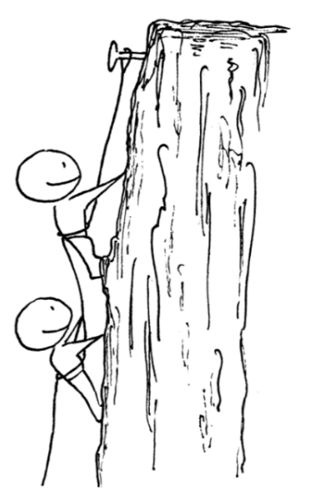
86. «Con intima gioia e profonda consolazione, la Chiesa guarda alle famiglie che restano fedeli agli insegnamenti del Vangelo, ringraziandole e incoraggiandole per la testimonianza che offrono. Grazie ad esse, infatti, è resa credibile la bellezza del matrimonio indissolubile e fedele per sempre. Nella famiglia, “che si potrebbe chiamare Chiesa domestica” (Lumen gentium, 11), matura la prima esperienza ecclesiale della comunione tra persone, in cui si riflette, per grazia, il mistero della Santa Trinità. “È qui che si apprende la fatica e la gioia del lavoro, l’amore fraterno, il perdono generoso, sempre rinnovato, e soprattutto il culto divino attraverso la preghiera e l’offerta della propria vita” (Catechismo della Chiesa Cattolica, 1657)».[101]

si lascia un breve momento di silenzio

un lettore legge:
87. La Chiesa è famiglia di famiglie, costantemente arricchita dalla vita di tutte le Chiese domestiche. Pertanto, «in virtù del sacramento del matrimonio ogni famiglia diventa a tutti gli effetti un bene per la Chiesa. In questa prospettiva sarà certamente un dono prezioso, per l’oggi della Chiesa, considerare anche la reciprocità tra famiglia e Chiesa: la Chiesa è un bene per la famiglia, la famiglia è un bene per la Chiesa. La custodia del dono sacramentale del Signore coinvolge non solo la singola famiglia, ma la stessa comunità cristiana».[102]

si lascia un breve momento di silenzio

un lettore legge:
88. L’amore vissuto nelle famiglie è una forza permanente per la vita della Chiesa. «Il fine unitivo del matrimonio è un costante richiamo al crescere e all’approfondirsi di questo amore. Nella loro unione di amore gli sposi sperimentano la bellezza della paternità e della maternità; condividono i progetti e le fatiche, i desideri e le preoccupazioni; imparano la cura reciproca e il perdono vicendevole. In questo amore celebrano i loro momenti felici e si sostengono nei passaggi difficili della loro storia di vita […] La bellezza del dono reciproco e gratuito, la gioia per la vita che nasce e la cura amorevole di tutti i membri, dai piccoli agli anziani, sono alcuni dei frutti che rendono unica e insostituibile la risposta alla vocazione della famiglia»,[103] tanto per la Chiesa quanto per l’intera società.

si invita l’assemblea ad un momento di raccoglimento personale per poter rileggere e meditare gli spunti che ci ha consegnato papa francesco nell’amoris laetitia

una coppia di sposi legge insieme
Padre nostro, vogliamo ringraziarti per averci dato la vita
e per averci donato una famiglia.
Grazie perché siamo parte di un cammino,
parte di una comunità che con il tuo aiuto
percorre le strade della vita.
Grazie inoltre per averci fatto rinascere in Te
con il dono del Battesimo,
che i nostri genitori hanno chiesto per noi.
Aiutaci a capire ogni giorno di più
il valore di questo dono,
che dà un senso alla nostra vita,
che ci permette di affrontare le gioie
e le fatiche di ogni giorno,
sapendo che Tu ci sei e ci ami come figli.
Aiutaci anche questa sera
a percorrere insieme un altro tratto di strada
per conoscere sempre meglio noi stessi
ed affrontare la vita insieme
con il sostegno del Tuo amore infinito. Amen.

ACCOGLIAMO LA PAROLA

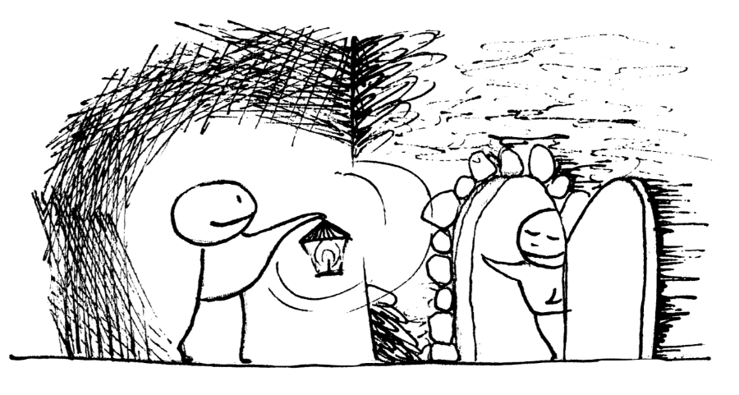

tutti si alzano e la guida esorta l’assemblea dicendo:
“Lampada per i miei passi è la tua parola, luce sul mio cammino”. Con questa affermazione il salmista ci invita a camminare nella luce del sentiero di Dio guidati da quella Parola che diventa ciò che dice, una parola che si realizza. Chiediamo di poter accogliere insieme la Parola con questa preghiera

donne
Tu, o Dio, sei Silenzio,
soprattutto Silenzio.
Ma per amore nostro,
ti fai anche Parola,
Parola di Luce e di Vita.

uomini
Tu sai che noi viviamo come sospesi
tra il silenzio e la parola:
nei momenti felici
ci sembra di udire e di dire
parole che danno colore all’amore.

donne
Ma sai che i nostri silenzi
sono abitati da paure
e spesso tensioni;
anche le nostre parole
possono talora mortificare e ferire.

uomini
Per questo ci rivolgiamo a te
che sei Silente Parola
per chiederti il dono del Silenzio
che è ascolto profondo e libero
di chi ci hai posto vicino;

donne
quel tuo Silenzio che è accoglienza
vera e sincera dell’altro,
che è apertura costante,
disponibilità gratuita e rasserenante,
attenzione che si sviluppa in servizio.

uomini
Ti chiediamo anche
che le tue Parole siano seminate in noi
e che menti e cuori
diventino terreno buono
che ospita il Dono
e lo fa fruttificare il cento per uno.

donne
Sì, Padre, le nostre parole
sempre di più diventino
“eco” della Parola eterna del Cristo
e, grazie al tuo Spirito,
tutta la nostra vita
testimoni quanto ci scrivi nel cuore.

uomini e donne insieme
Allora anche noi conosceremo
la Parola ed il Silenzio
Ponte di vera Comunione.

Canto: Ogni mia Parola (o un altro canto)

Come la pioggia e la neve
scendono giù dal cielo
e non vi ritornano senza irrigare
e far germogliare la terra;
Così ogni mia parola
non ritornerà a me
senza operare quanto desidero,
senza aver compiuto
ciò per cui l'avevo mandata.
Ogni mia parola, ogni mia parola.

una mamma o un papà proclama la Parola
Dagli Atti degli Apostoli
(At 18,1-3.18-19.24-26)

Dopo questi fatti Paolo lasciò Atene e si recò a Corinto. Qui trovò un Giudeo di nome Aquila, nativo del Ponto, arrivato poco prima dall'Italia, con la moglie Priscilla, in seguito all'ordine di Claudio che allontanava da Roma tutti i Giudei. Paolo si recò da loro e, poiché erano del medesimo mestiere, si stabilì in casa loro e lavorava. Di mestiere, infatti, erano fabbricanti di tende.
Paolo si trattenne ancora diversi giorni, poi prese congedo dai fratelli e s'imbarcò diretto in Siria, in compagnia di Priscilla e Aquila. A Cencre si era rasato il capo a causa di un voto che aveva fatto. Giunsero a Èfeso, dove lasciò i due coniugi e, entrato nella sinagoga, si mise a discutere con i Giudei.
Arrivò a Èfeso un Giudeo, di nome Apollo, nativo di Alessandria, uomo colto, esperto nelle Scritture. Questi era stato istruito nella via del Signore e, con animo ispirato, parlava e insegnava con accuratezza ciò che si riferiva a Gesù, sebbene conoscesse soltanto il battesimo di Giovanni. Egli cominciò a parlare con franchezza nella sinagoga. Priscilla e Aquila lo ascoltarono, poi lo presero con sé e gli esposero con maggiore accuratezza la via di Dio.
Parola di Dio.

l’assemblea risponde
Rendiamo grazie a Dio

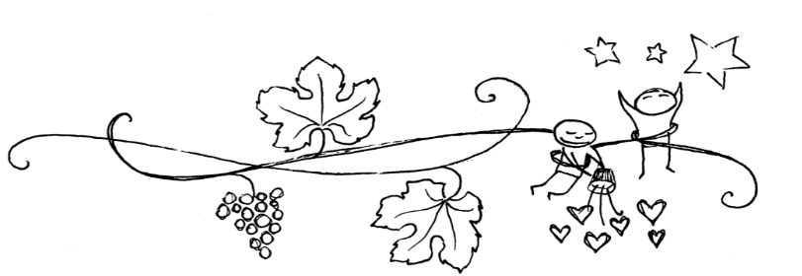
tutti si siedono

una coppia di sposi può presentarsi e condividere la propria esperienza di come condividono la chiamata battesimale alla missione e all’annuncio del vangelo in primis nella propria famiglia nel contesto della quotidianità e nelle vita della comunità… si può tenere conto delle scoperte/riscoperte nella vocazione matrimoniale e nella collaborazione alla chiamata nella vita religiosa e presbiterale.
in alternativa si può leggere la catechesi di Papa Francesco che si trova nell’ultima pagina

Canto: Altissimo (o un altro canto)

Altissimo, onnipotente, buon Signore,
Tue son le lodi, la gloria, l’onore ed ogni benedizione
che a Te solo e al Tuo Nome Altissimo possiamo elevare
e nessun uomo può credersi degno di poterti nominare.

Laudato sii, mi Signore con tutte le tue creature,
specialmente per frate sole così bello e radioso
con la sua luce illumini il giorno ed illumini noi
e con grande splendore ci parla di Te Signore.

Lodate e benedite il Signore,
ringraziate e servite con grande umiltà,
lodate, lodate, benedite il Signore con grande umiltà,
ringraziate e servite con grande umiltà.

Laudato sii, mi Signore per sora luna e le stelle
le hai formate nel cielo così chiare preziose e belle,
per frate vento, per l’aria, il sereno ed ogni tempo,
così la vita Tu cresci e sostieni in ogni tua creatura.

Laudato sii, mi Signore per sora acqua così preziosa
per frate fuoco giocoso e potente che c’illumina la notte
laudato sii, mi Signore per sora nostra madre la terra
ci sostiene, governa e ci dona fiori, frutti ed erba.

Laudato sii, mi Signore per quelli, che per il Tuo Amore,
perdonano e sopportano in pace ogni persecuzione
che sora morte ha trovato viventi nella tua volontà,
da Te Altissimo un giorno saranno da Te incoronati.

tutti si alzano e chi presiede dice:
Invochiamo l’aiuto del Signore perché doni a tutti i credenti di saper ascoltare la Sua chiamata, per trovare la propria vocazione ad essere umanità riconciliata che sa invocare la forza dello Spirito Santo, affinché ogni vita trovi la sua pienezza e il suo compimento.

un lettore propone le intenzioni:
Preghiamo insieme dicendo:
Spirito di Cristo, donaci di vedere la vita con gli occhi di Dio.

Ti preghiamo, o Signore, per il nostro Papa Francesco, il nostro Vescovo Lauro e per tutti i Pastori della Chiesa, che incarnano la figura di Cristo Buon Pastore: fa che sappiano testimoniare, con vita semplice e coerente al Vangelo, la bellezza di essere chiamati al dono di sé, suscitando nei giovani il desiderio di seguirTi. Preghiamo.

Ti preghiamo, o Signore, per i Consacrati e le Consacrate: custodiscano il dono di grazia ricevuto per vocazione e con la loro scelta di vita e la fedeltà nel servizio non perdano mai il coraggio di annunciare Cristo, unico vero bene, aiutando ogni uomo a sperimentare la consolazione che nasce dall’incontro con Lui. Preghiamo.

Ti preghiamo, o Signore, per le nostre comunità parrocchiali: siano Chiesa che accoglie, condivide e accompagna, nel clima spirituale dei primi cristiani, affinché ciascuno possa scoprire la chiamata che Dio gli rivolge, trovare il coraggio di dire “Si, eccomi”, e offrire la propria vita là dove è mandato a renderGli testimonianza. Preghiamo.

Ti preghiamo, o Signore, per i fidanzati, gli sposi, le famiglie: sull’esempio di Aquila e Priscilla, sappiano aprire le porte dei loro cuori a Cristo e ai fratelli e trasformino le loro case in chiese domestiche, dove vivere la comunione e offrire il culto della vita vissuta con fede, speranza e carità. Preghiamo.

Ti preghiamo, o Signore, per tutti i giovani “cercatori”: scoprano la gioia di sentirsi amati da Dio, maturino un cuore capace di ascoltare la Sua voce, che continuamente chiama alla vita e all’amore. Sappiano aprirsi ogni giorno ai bisogni dei fratelli e trovino il coraggio di desiderare cose grandi, per diventare costruttori di vita buona nel mondo. Preghiamo.

Ti preghiamo, o Signore, per i genitori, i catechisti, gli animatori e gli educatori delle nostre comunità: annuncino Cristo con le parole e con la vita, testimoniando un amore paziente che accoglie, accompagna e non abbandona mai. Preghiamo.

chi presiede dice:
O Padre, aiutaci ad imitare, nella nostra vita, il modo di pensare e la vita di Gesù, nostro fratello e Salvatore, perché ogni giorno possiamo far avanzare il suo Regno ed aver parte della Tua eredità nella vita eterna. Egli vive e regna nei secoli dei secoli. Amen.

chi presiede invita l’assemblea a pregare il padre nostro:
Padre Nostro

CONCLUSIONE

Guida:
Al termine di questa veglia, in un attimo di silenzio e con il canto, rinnoviamo il nostro “Eccomi!” al Signore espresso per la prima volta, da noi o da altri per noi, nel giorno del Battesimo e poi ridetto nel corso della vita, secondo le varie circostanze nelle quali siamo stati chiamati a rinnovarlo per rimanere fedeli a Dio.

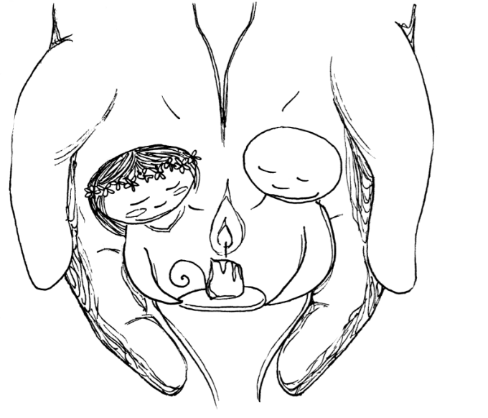
si lascia un breve momento di silenzio

Canto: Vocazione (o un altro canto)

Era un giorno come tanti altri e quel giorno Lui passò,
era un uomo come tutti gli altri e passando mi chiamò.
Come lo sapesse che il mio nome era proprio quello
come mai vedesse proprio me nella sua vita, non lo so.
Era un giorno come tanti altri e quel giorno mi chiamò.

Tu Dio che conosci il nome mio
fa che ascoltando la tua voce
io ricordi dove porta la mia strada
nella vita, all'incontro con Te.

Era l'alba triste e senza vita, e qualcuno mi chiamò,
era un uomo come tanti altri ma la voce quella no.
Quante volte un uomo con il nome giusto mi ha chiamato
una volta sola l'ho sentito pronunciare con amore.
Era un uomo come nessun altro e quel giorno mi chiamò.

chi presiede dice:
O Dio, che hai dato al mondo il tuo Vangelo
come fermento di vita nuova,
concedi a noi e ai laici, che vivono la loro quotidiana esperienza
al servizio della comunità umana,
di portare nelle realtà terrestri l'autentico spirito del Cristo,
per l'edificazione del tuo regno.
Per il nostro Signore Gesù Cristo, tuo Figlio, che è Dio,
e vive e regna con te, nell'unità dello Spirito Santo,
per tutti i secoli dei secoli.

chi presiede dice:
Il Signore ci benedica, ci preservi da ogni male
e ci conduca alla vita eterna.

l’assemblea risponde
Amen

chi presiede dice:
La gioia del Signore sia la nostra forza. Andiamo in pace.

l’assemblea risponde
Rendiamo grazie a Dio

Canto: Francesco (o un altro canto)

O Signore fa’ di me uno strumento,
fa’ si me uno strumento della tua pace,
dov’è odio che io porti l’amore,
dov’è offesa che io porti il perdono,
dov’è dubbio che io porti la fede,
dov’è discordia che io porti l’unione,
dov’è errore che io porti verità,
a chi dispera che io porti la speranza.

O Maestro dammi tu un cuore grande
che sia goccia di rugiada per il mondo
che sia voce di speranza, che sia un buon mattino
per il giorno d’ogni uomo
e con gli ultimi del mondo sia il mio passo lieto
nella povertà, nella povertà.

O Signore fa’ di me il tuo canto,
fa’ di me il tuo canto di pace
a chi è triste che io porti la gioia,
a chi è nel buio che io porti la luce.
È donando che si ama la vita,
è servendo che si vive con gioia,
perdonando che si trova il perdono,
è morendo che si vive in eterno.

in assenza di una testimonianza e di chi può condividere un pensiero a partire dalla Parola di Dio si può leggere quanto segue:

Dalla catechesi sugli Atti degli Apostoli di Papa Francesco: Una coppia al servizio del Vangelo. Gli Atti degli Apostoli narrano che Paolo, da evangelizzatore infaticabile quale è, dopo il soggiorno ad Atene, porta avanti la corsa del Vangelo nel mondo. Nuova tappa del suo viaggio missionario è Corinto, capitale della provincia romana dell’Acaia, una città commerciale e cosmopolita, grazie alla presenza di due porti importanti. Come leggiamo nel capitolo 18 degli Atti, Paolo trova ospitalità presso una coppia di sposi, Aquila e Priscilla, costretti a trasferirsi da Roma a Corinto dopo che l’imperatore Claudio aveva ordinato l’espulsione dei giudei (cfr At 18,2). […]. Questi coniugi dimostrano di avere un cuore pieno di fede in Dio e generoso verso gli altri, capace di fare spazio a chi, come loro, sperimenta la condizione di forestiero. Questa loro sensibilità li porta a decentrarsi da sé per praticare l’arte cristiana dell’ospitalità (cfr Rm 12,13; Eb 13,2) e aprire le porte della loro casa per accogliere l’apostolo Paolo. Così essi accolgono non solo l’evangelizzatore, ma anche l’annuncio che egli porta con sé: il Vangelo di Cristo che è «potenza di Dio per la salvezza di chiunque crede» (Rm 1,16). E da quel momento la loro casa s’impregna del profumo della Parola «viva» (Eb 4,12) che vivifica i cuori. Aquila e Priscilla condividono con Paolo anche l’attività professionale, cioè la costruzione di tende. Paolo infatti stimava molto il lavoro manuale e lo riteneva uno spazio privilegiato di testimonianza cristiana (cfr 1Cor 4,12), oltre che un giusto modo per mantenersi senza essere di peso agli altri (cfr 1Ts 2,9; 2Ts 3,8) o alla comunità. La casa di Aquila e Priscilla a Corinto apre le porte non solo all’Apostolo ma anche ai fratelli e alle sorelle in Cristo. Paolo infatti può parlare della «comunità che si raduna nella loro casa» (1Cor 16,19), la quale diventa una “casa della Chiesa”, una “domus ecclesiae”, un luogo di ascolto della Parola di Dio e di celebrazione dell’Eucaristia. Anche oggi in alcuni Paesi dove non c’è la libertà religiosa e non c’è la libertà dei cristiani, i cristiani si radunano in una casa, un po’ nascosti, per pregare e celebrare l’Eucaristia. Anche oggi ci sono queste case, queste famiglie che diventano un tempio per l’Eucaristia. Dopo un anno e mezzo di permanenza a Corinto, Paolo lascia quella città insieme ad Aquila e Priscilla, che si fermano ad Efeso. Anche lì la loro casa diventa luogo di catechesi (cfr At 18,26). Infine, i due sposi rientreranno a Roma e saranno destinatari di uno splendido elogio che l’Apostolo inserisce nella lettera ai Romani. Aveva il cuore grato, e così scrisse Paolo su questi due sposi nella lettera ai Romani. Ascoltate: «Salutate Prisca e Aquila, miei collaboratori in Cristo Gesù. Essi per salvarmi la vita hanno rischiato la loro testa, e a loro non io soltanto sono grato, ma tutte le Chiese del mondo pagano» (16,4). Quante famiglie in tempo di persecuzione rischiano la testa per mantenere nascosti i perseguitati! Questo è il primo esempio: l’accoglienza famigliare, anche nei momenti brutti. Tra i numerosi collaboratori di Paolo, Aquila e Priscilla emergono come «modelli di una vita coniugale responsabilmente impegnata a servizio di tutta la comunità cristiana» e ci ricordano che, grazie alla fede e all’impegno nell’evangelizzazione di tanti laici come loro, il cristianesimo è giunto fino a noi. Infatti «per radicarsi nella terra del popolo, per svilupparsi vivamente, era necessario l’impegno di queste famiglie. Ma pensate che il cristianesimo dall’inizio è stato predicato dai laici. Pure voi laici siete responsabili, per il vostro Battesimo, di portare avanti la fede. Era l’impegno di tante famiglie, di questi sposi, di queste comunità cristiane, di fedeli laici che hanno offerto l’“humus” alla crescita della fede» (Benedetto XVI, Catechesi, 7 febbraio 2007). È bella questa frase di Papa Benedetto XVI: i laici danno l’humus alla crescita della fede. Chiediamo al Padre, che ha scelto di fare degli sposi la sua «vera “scultura” vivente» (Esort. ap. Amoris laetitia, 11) […] di effondere il suo Spirito su tutte le coppie cristiane perché, sull’esempio di Aquila e Priscilla, sappiano aprire le porte dei loro cuori a Cristo e ai fratelli e trasformino le loro case in chiese domestiche. Bella parola: una casa è una chiesa domestica, dove vivere la comunione e offrire il culto della vita vissuta con fede, speranza e carità. Dobbiamo pregare questi due santi Aquila e Prisca, perché insegnino alle nostre famiglie ad essere come loro: una chiesa domestica dove c’è l’humus, perché la fede cresca.

